J o n g l i e r - R e k o r d e
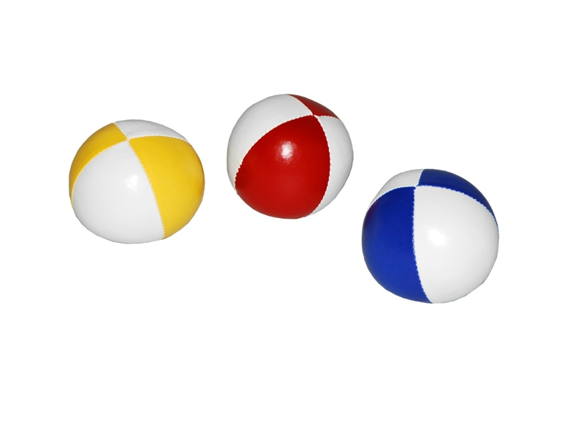
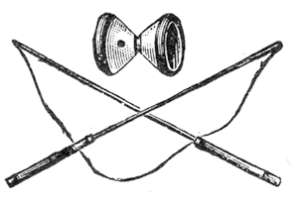

Drei Ball Kaskade
(ab 33:33 min Limit erreicht)

1. Thomas Lechner 33:33 min (2006)
1. Moritz Pozsgay 33:33 min (2006)
1. Florian Hieger 33:33 min (2009)

2. Roman Schmid 27:10 min (2004)
3. Astrid Brunnbauer 22:58 min (2004)
4. Jonas Schmutzer 22:35 min (2015)

5. Markus Sanitzer 21:48 min (2018)
6. Bernd Eisenhut 19:02 min (2009)
7. Robin Baier 17:37 min (2009)
8. Sandra Fahrngruber 15:12 min (2006)
9. Bernhard Grießler 13:50 min (2006)
10. Hannes Hayden 12:45 min (2012)

11. Markus Grießler 12:33 min (2006)
12. Julia Gerstl 12:25 min (2009)
13. Maximilian Wagner 10:55 min (2015)
14. Oliver Mauß 10:46 min (2016)
15. Joey Kraaibeek 8:42 min (2015)

16. Niklas Burish 8:15 min (2009)
17. Matthias Zeilinger 7:48 min (2016)
18. Valentin Seidinger 7:22 min (2009)
19. Julia Gerstl 6:29 min (2007)
20. Isabella Grießler 6:08 min (2007)

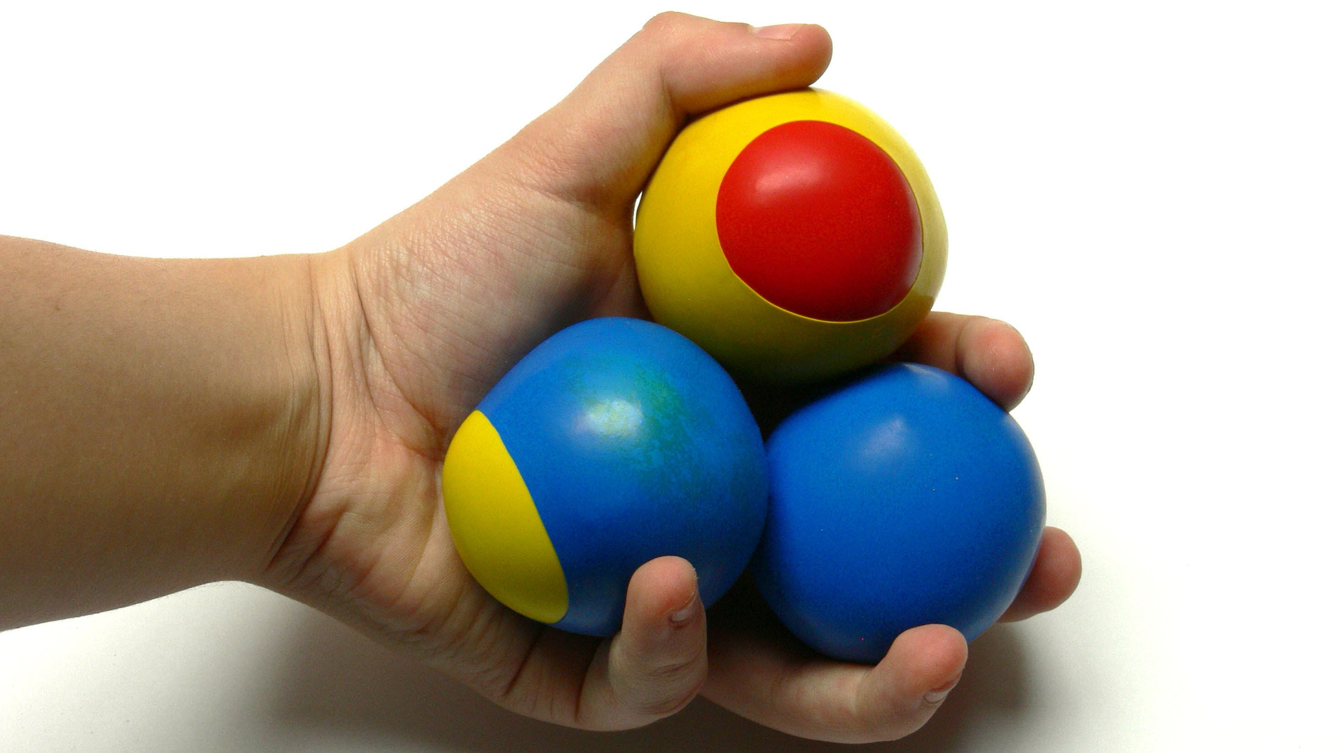

3 Bälle in nur einer Hand

Samuel Winkler 7 Abwürfe (2015)
Christoph Schmoll 5 Abwürfe (2016)

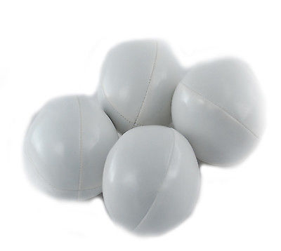
4 Ball Jonglage
(Runden die ein Ball
pro Hand durchläuft)

1. Besnik Berisha 103 Runden/ Hand (2016)
2. Christoph Schmoll 26 Runden /Hand (2015)
3. Hannes Heinschink 24 Runden/ Hand (2016)
2. Samuel Winkler 17 Runden/ Hand (2015)
4. Simon Fuchs 14 Runden/ Hand (2016)
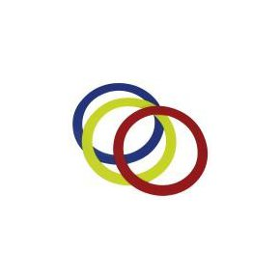

4 Ring Jonglage
(Runden die ein Ring
pro Hand durchläuft)

1. Samuel Winkler 33 Runden/ Hand (2016)
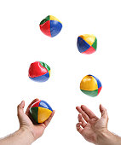

5 Ball Jonglage
10 Runden – dreimal hintereinander innerhalb von 10 min
1. Bernhard Grießler (Vereinsjonglieren 2014)

Diabolo Kreiswürfe
(Anzahl an Würfen die kreisförmig
geworfen werden, ab 1000 Limit erreicht)

1. Samuel Winkler 1000 Runden (2016)
1. Robert Hansinger 1000 Runden (2007)
1. Simon Kerschner 1000 Runden (2010)
3. Michael Lechner 672 Runden (2007)
4. Markus Luger 600 Runden (2007)
5. Thomas Pfrendl 582 Runden (2010)
6. Maximilian Hörhan 482 Runden (2010)
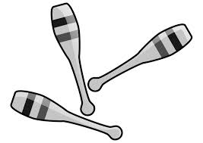

Drei Keulen Kaskade

1. Julian Wagner 20:13 min (2010)
2. Julia Gerstl 11:94 min (2009)
3. Robert Hansinger 7:33 min (2009)
4. Samuel Winkler 7:05 min (2015)
5. Besnik Berisha 6:04 min (2015)
6. Niklas Burisch 4:58 min (2009)
7. Grießler Markus 5:25 min (2007)
8. Matthias Zeilinger 2:50 min (2015)
9. Sebastian Hollerer 2:05 min (2018)
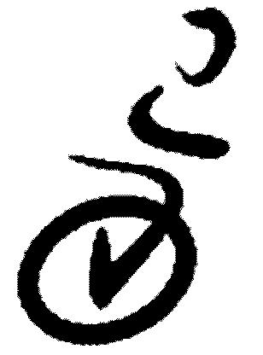
10. Hannes Heinschink 1:45 min (2015)

Speed Einrad 60 m

1. Lukas Bernhuber 13:44 sec. (2016)
2. Dominik Kerschner 14:32 sec. (2018)
3. Georg Schrittwieser 14:84 sec. (2015)
4. Christian Puhr 14.91 sec. (2007)
5. Maximilian Wagner 15:03 sec. (2016)
6. Micha Grenl 15:37 sec. (2010)
7. Franz Pfrendl 16:25 sec. (2007)
8. David Grießler 16:59 sec. (2010)
9. Christoph Schmoll 16:84 sec. (2015)
10. Susanne Enzelberger 17.66 sec. (2007)
11. Matthias Krapf 18:26 sec. (2013)
12. Miriam Gigl 18:85 sec. (2009)
13. Robert Hansinger 19:22 sec. (2009)
14. Oliver Mauß 19:78 sec. (2015)
15. Nemat Akbari 20:56 sec. (2018)
16. Julia Gerstl 21:35 sec. (2007)
17. Ferdinand Eckl 22:18 sec. (2009)

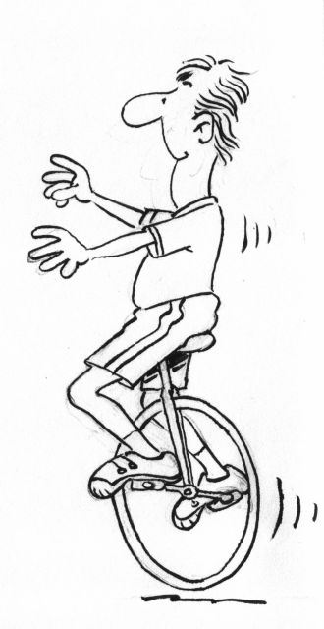

Dauer Einrad (ab 30 min Limit erreicht)

1. Johnathan Kasser 30:00 min (2015)
2. Dominik Kerschner 30:00 min (2018)
3. Tamara Winkler 6:05 min (2016)
4. Michael Kerschner 5:33 min (2018)
5. Maximilian Wagner 4:09 min (2015)

